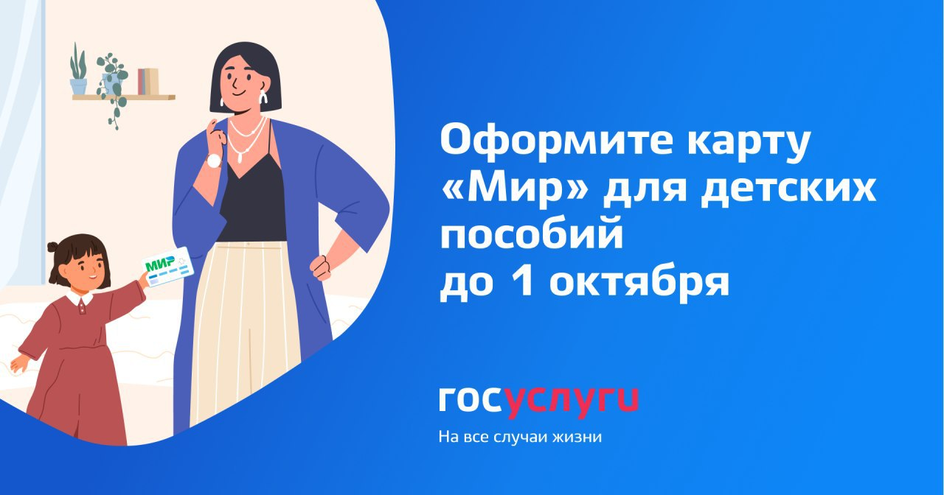
С 1 октября 2020 года детские пособия можно будет получить только на карту «Мир». Карты других платежных систем для этих целей не подойдут. Период перехода на карты национальной платежной системы должен был завершиться до 1 июля, но его продлили до 1 октября. Пока очередной перенос срока не анонсировался. Если получаете пособия на детей, заранее оформите карту «Мир» и сообщите новые платежные реквизиты по назначению — в управление социальной защиты населения.
Для каких выплат нужна карта «Мир»:
- Единовременное пособие при рождении ребенка;
- Пособие по уходу за ребенком;
- Ежемесячная денежная выплата на ребенка от 3 до 7 лет включительно;
- Единовременное пособие беременной жене военнослужащего, проходящего военную службу по призыву;
- Ежемесячное пособие на ребенка военнослужащего, проходящего военную службу по призыву;
- Ежемесячная денежная выплата на третьего ребенка или последующих детей;
- Ежемесячная выплата в связи с рождением (усыновлением) первого ребенка;
Карту «Мир» можно оформить в своем банке.
В случае отказа получателя мер социальной поддержки открытия банковского счета с привязанной к нему картой национальной платежной системы «Мир» (или счет, не привязанный к карте (сберегательные книжки)), кредитные организации размещают денежные средства на счета по учету сумм невыясненного назначения, а гражданину в срок до 10 дней направляется уведомление о необходимости открытия нужного банковского счета для перечисления средств, либо личного посещения офиса кредитной организации для получения средств наличными деньгами.
По истечению данного срока, если гражданин не явился за получением наличных денег или не оформите карту «Мир», кредитные организации осуществляют возврат денежных средств плательщику.

